BÀI TẬP MÔN HỌC  
PHÂN TÍCH VÀ THIẾT KẾ HỆ THỐNG THÔNG TIN

I- MÔ TẢ TÌNH HUỐNG

Thế giới đang chứng kiến sự hình thành và phát triển của xã hội thông tin, trong đó thông tin và tri thức ngày càng có vai trò quan trọng hơn trong mọi lĩnh vực hoạt động của con người.  Nhiều người cho rằng khả năng khai thác và sử dụng thông tin là tiềm năng phát triển của mỗi quốc gia, mỗi dân tộc trong thời đại ngày nay. Hoạt động thông tin, với mục tiêu cuối cùng là đáp ứng đầy đủ nhu cầu thông tin của mọi người vì thế có vai trò đặc biệt quan trọng trong sự phát triển xã hội.Vậy một phần mềm để quản lí shop quần áo là một trong những ứng dụng của công nghệ thông tin trong cuộc sống ,giúp con người thực hiện thao tác giao dịch một cách nhanh chóng và thuận tiện.

II- DỰ ÁN PHÁT TRIỂN HỆ THỐNG

• Tên hệ thống: xây dựng **một phần mềm quản lý shop quần áo**.  
• Tổ chức:gồm có thu ngân , thủ kho , nhân viên bán hàng, nhân viên giao hàng, giữ xe.

• Người sử dụng: thu ngân, thủ kho .

• Kế hoạch phát triển hệ thống:  
Mục tiêu hệ thống (mục tiêu tổng quát):quản lí tốt shop quần áo .  
Nhóm thực hiện hệ thống.:  
1.Trần Dương Thúy Ngọc

2.Nguyễn Thị Huyền Trâm

3.Đoàn Minh Quân.

Thời gian thực hiện hệ thống.: 2 tháng .

Kinh phí thực hiện hệ thống.:10 triệu.  
Phân phối thời gian phát triển hệ thống (bản kế hoạch):

|  |  |  |
| --- | --- | --- |
| Họ Và Tên | Nhiệm Vụ | Thời Gian |
| Trần Dương Thúy Ngọc | Mô tả những phần mềm công nghệ hiện nay,đặt tên hệ thống và cho biết những người xử dụng hệ thống.mục tiêu của hệ thống , | 20 ngày |
| Nguyễn Thị Huyền Trâm | Nêu ra yêu cầu cụ thể,   mô hình hóa dữ liệu ,  các phương án và lựa chọn. | 20 ngày |
| Đoàn Minh Quân | Thu thập dữ liệu và Mô hình hóa quá trình | 20 ngày |

III- PHÂN TÍCH

1. Xác định yêu cầu hệ thống

a) Yêu cầu tổng quát  
Xây dựng một phần mềm quản lí shop quần áo.

b)Yêu cầu cụ thể :  
Nhân viên thu ngân:

* + Lập phiếu thanh toán hàng hóa mà khách hàng đã mua.(tạo, cập nhật, in hóa đơn )
  + Tìm kiếm mặt hàng (theo tên, mã hàng)
  + Báo cáo doanh thu

Thủ kho:

* + Quản lí kho (thêm, sửa, xóa thông tin sản phẩm)
  + Tạo hóa đơn nhập xuất kho
  + Báo cáo lượng sản phẩm trong kho(hàng bán chạy, hàng tồn kho)
  + Tìm kiếm mặt hàng (theo tên, mã hàng)

c)Thu thập dữ liệu:

Trong quá trình quan sát ta thấy các phần mềm cần cải tiến ,phải tạo ra phần mềm có tốc độ xử lí nhanh hơn ,giao diện đẹp hơn,dể sử dụng ,hiện nay có rất nhiều phần mềm nhưng các nhân viên cảm thấy khó xử dụng tốc độ xử lí chậm và có nhiều lỗi trong quá trình hoạt động.

2. Cấu trúc yêu cầu hệ thống

Mô hình hóa chức năng:

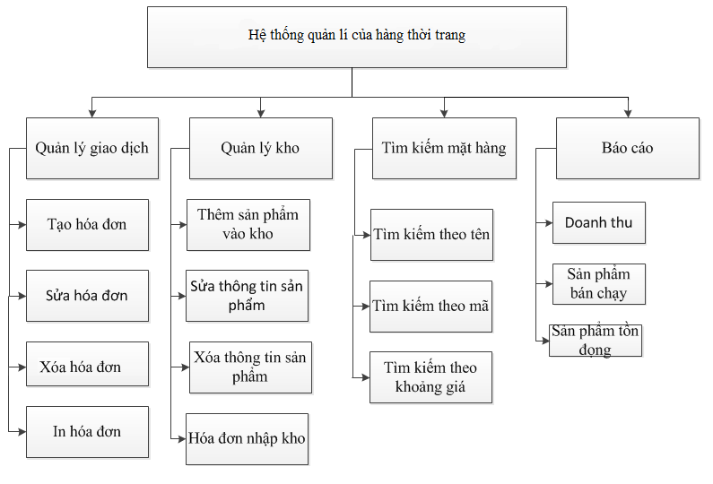

Sơ đồ DFD:

Mức ngữ cảnh:

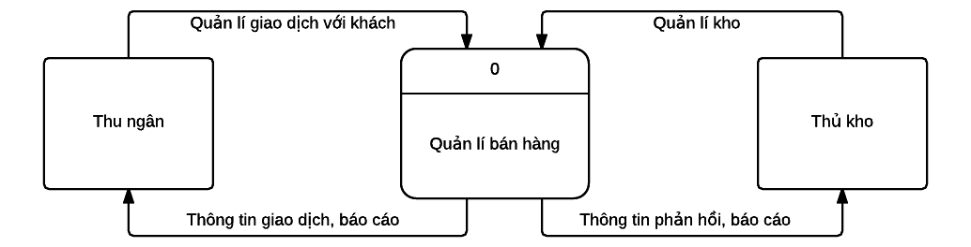

Mức 0:

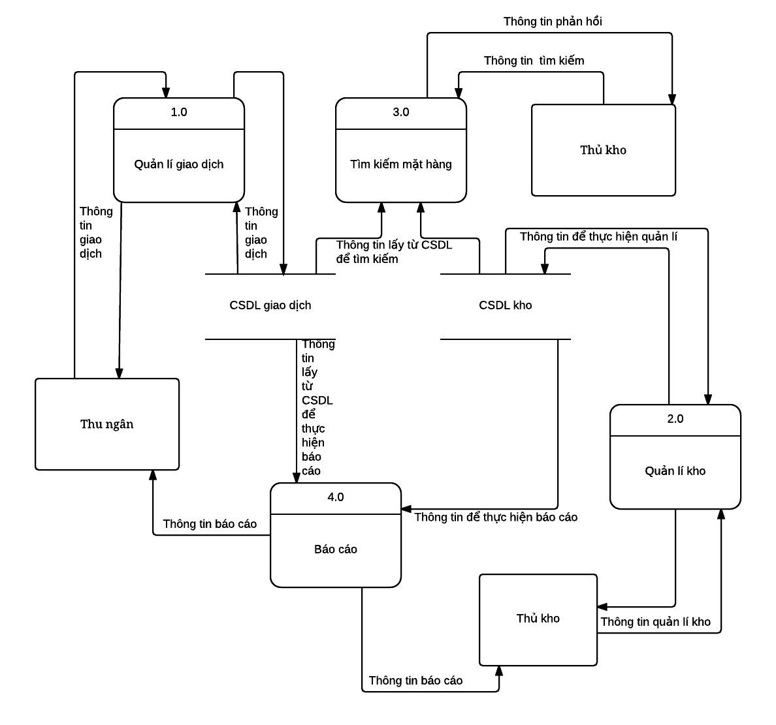

Mức 1- quản lí giao dịch

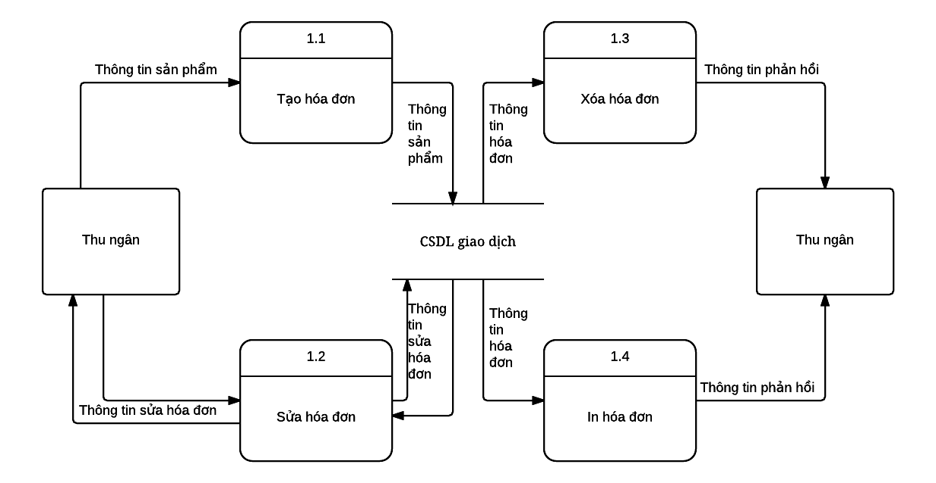

Mức 1- quản lí kho

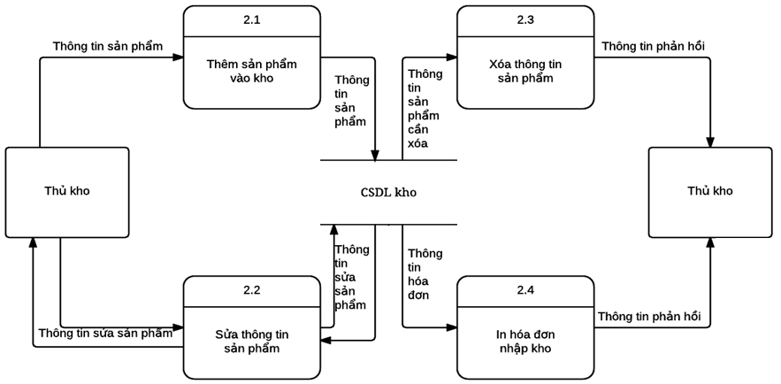

Mức 1- Quản lí tìm kiếm

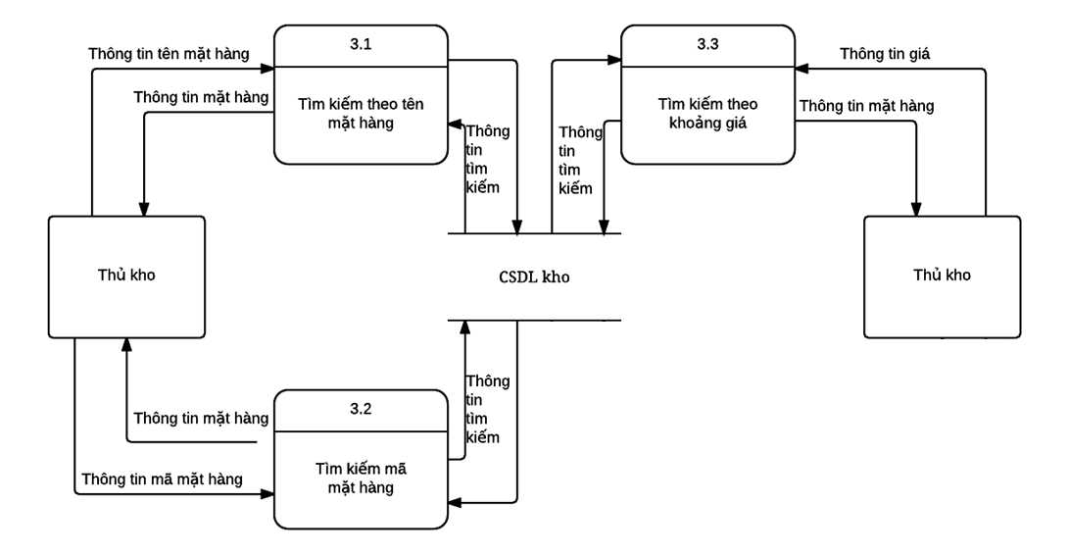

Mức 1- Quản lí báo cáo

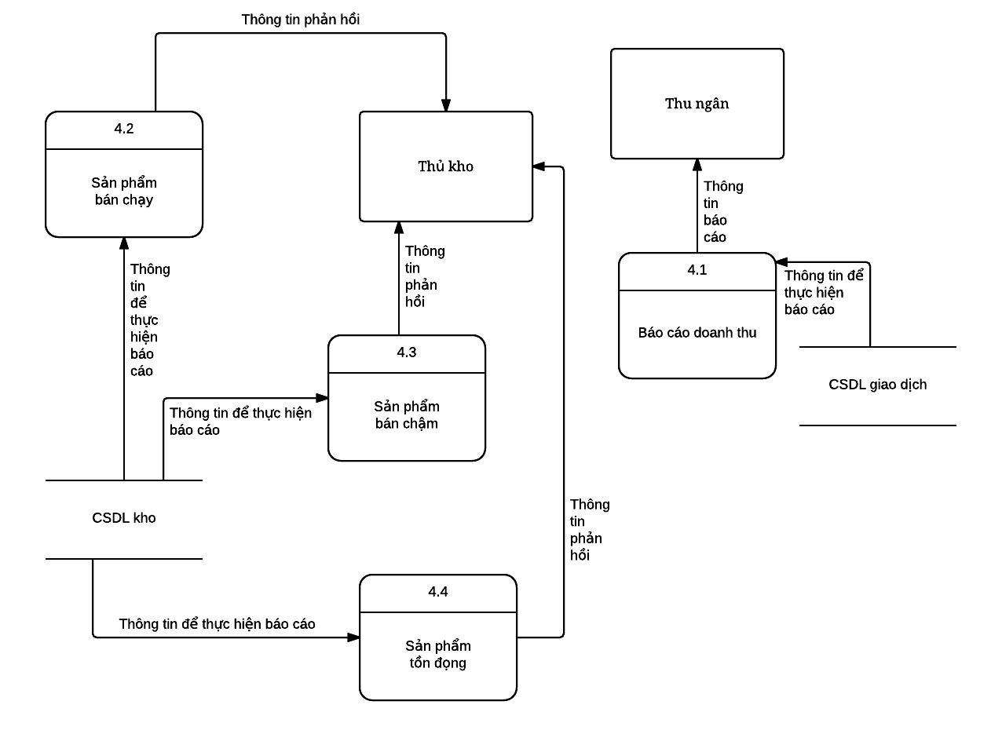

Sơ đồ ERD

